 «Единая Россия»

Инвестиции в российский ТЭК составят около 280 миллиардов долларов – Набиуллина

03.11.11

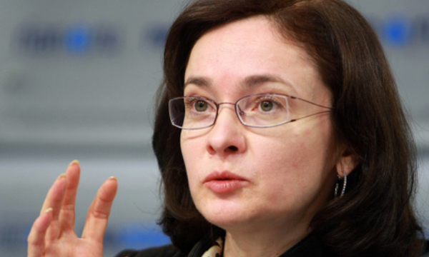
Эльвира Набиуллина: В нашей экономике генерируется достаточно высокий спрос
Инвестиции российских топливно-энергетических компаний в развитие в ближайшие три года составят около 280 миллиардов долларов, сообщила глава Минэкономразвития
Инвестиции российских топливно-энергетических компаний в развитие в ближайшие три года составят около 280 миллиардов долларов, сообщила глава Минэкономразвития Эльвира Набиуллина.
«Только в ближайшие три года российские энергетические и нефте- и газодобывающие компании направят на собственное развитие в целом около 280 миллиардов долларов, из них значительная часть, около половины, - на закупку современного оборудования. Так что в нашей экономике генерируется достаточно высокий спрос», - сказала она, выступая в четверг, 3 ноября, на Втором российско-норвежском бизнес-форуме в Москве.
Касаясь российско-норвежского сотрудничества, министр отметила, что в настоящее время в России присутствуют около 100 компаний из Норвегии, особо значимо их участие в экономике регионов севера и северо-запада страны, пишет РИА Новости.
«Мы хотели бы расширить их присутствие в российской экономике, и мы считаем, что у нас есть все фундаментальные факторы привлекательности для работы норвежских компаний и иностранных компаний в целом», - сказала она.
В свою очередь первый вице-премьер РФ Виктор Зубков подтвердил, что инвестиционные решения по одному из крупнейших проектов российско-норвежского сотрудничества - разработке Штокмановского газоконденсатного месторождения в Баренцевом море - будут приняты до конца года.
«Проект Штокман работает. До конца года должны быть определены и сняты вопросы по инвестиционной составляющей», - подчеркнул он.
Зубков напомнил, что плановый срок начала поставок трубного газа со Штокмана - в 2016 году, сжиженного природного газа - 2017 году.

